Opdracht 18 Stage, ‘hoe hoort het eigenlijk?’

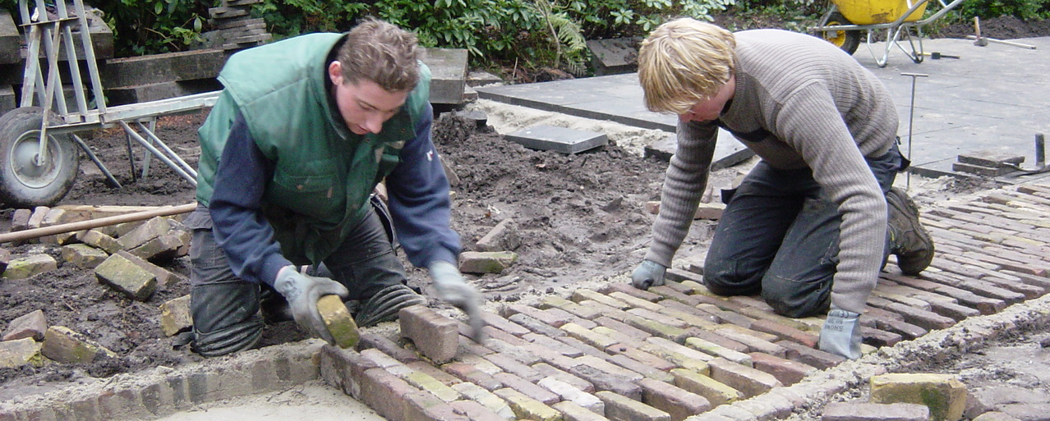

Inleiding
Je hebt ondertussen al een half jaar stage gelopen bij een hovenier of aanverwant bedrijf. Misschien ben je al gewend aan hoe het gaat. Maar hoe gaat het eigenlijk op andere bedrijven? Net zoals bij jou stage, of zijn er grote verschillen? En wat is eigenlijk ‘normaal’? In deze les praat je aan de hand van vragen met elkaar over je eigen stage en de verschillen tussen jullie stageplekken.

Doel
Inzicht krijgen in je arbeidsomstandigheden.

Opdracht
Hieronder staat een vragenlijst.
Wil je je antwoorden op deze vragen noteren op een apart blaadje?
Daarna is het de bedoeling dat je in groepjes van 3 personen de antwoorden gaat bespreken.

Vragenlijst
A. Werktijden
- Hoe laat moet je beginnen met je werk?
- Vind je dit vroeg/precies goed/laat?
- Hoe vaak ben je te laat gekomen?
- Wat gebeurt er als er iemand te laat komt op het werk?
- Hoeveel uren maak je meestal op een werkdag?
- Hoe lang duren de pauzes?

B. Werkzaamheden
1. Welke werkzaamheden deed je eerst onder begeleiding, maar mag je nu zelfstandig doen?
2. Wat vind je het leukste om te doen?
3. Is er een duidelijke taakverdeling?
4. Worden bepaalde klussen vaak door dezelfde persoon gedaan?
5. Wat doe je als je klaar bent met wat je is opgedragen?
6. Vind je dat je genoeg begeleiding krijgt op je werk?
7. Welke klussen heb je nog nooit gedaan?
8. Wat zou je dit jaar nog graag willen leren op je stage?
9. Wat vind je echt niet leuk om te doen?

C. Werkrelaties
1. Als er door je collega’s gemopperd wordt, waar gaat dit dan meestal over?
2. Krijg je wel eens complimenten op stage?
3. Zo ja, wat is het laatste compliment dat je hebt gekregen?
4. Heb je wel eens een extraatje gekregen op je stage?
5. Krijg je wel eens kritiek op je werk?
6. Zo ja, waarover gaat dit dan vaak?
7. Als er iets is op stage waar je mee zit, bij wie kun je dan terecht om erover te praten?
8. Je werkt in een team. Heb je het gevoel dat je erbij hoort? Geef een cijfer tussen 1-10.
9. Als jij de baas was van je stage bedrijf, wat zou je dan veranderen of verbeteren?
10. Als je je bedrijf een cijfer zou moeten geven op stage-geschiktheid, wat zou je dan geven?
11. Wie van je klasgenoten zou goed passen op je stage bedrijf?

D. Leereffect
1. Op welk (soort) bedrijf zou je het volgend jaar graag stage lopen?
2. Waarom?
3. Leer je op school dingen die je op stage nodig hebt?
4. Welke dingen zou je op school nog moeten leren die je nodig hebt voor stage?
5. Hoe vaak moet je coach per jaar op bezoek komen op je stage?
6. Waar moet het gesprek tijdens dit bezoek vooral over gaan?

Beoordeling
Je inzet voor deze opdracht en je bijdrage aan het groepsgesprek worden beoordeeld met onvoldoende/matig/voldoende/goed.

